ПОЖАРЫ
За прошедшую неделю произошло 3 лесных пожара на площади 38 га. В воскресенье 2 июня в ночное время произошел пожар в п. Белореченский в квартире жилого дома, где огнем были уничтожены вещи. Возгорание произошло от замыкания электропроводки холодильника, хозяин дома отсутствовал на месте. На производственной площадке УсольеХимпром в одно и то же время произошло горение внутри неэксплуатируемых зданий корпусов 3002, 3003, Предварительная причина - поджог.
Уважаемые родители! С наступлением летних каникул возрастает риск увеличения пожаров по причине детской шалости. Государственный пожарный надзор убедительно рекомендует взять под контроль времяпровождение ваших детей. Проведите профилактические беседы с детьми о том, как безопасно провести время отдыха дома и на улице, разъясните меры профилактики, способы эвакуации при возникновении пожара. Объясните своим детям, к чему могут привести поджоги тополиного пуха, баловство спичками, проинформируйте их как правильно себя вести при пожаре.
При пожаре с сотового телефона звонить 101.

Наталья Подхолзина
Отдел надзорной деятельности и профилактической работы

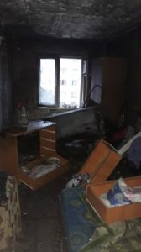 | 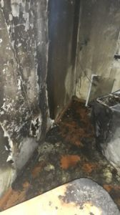
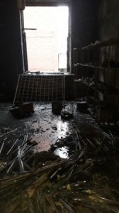 | 